DEUXIÈME COMPOSITION DE PHYSIQUE
(Durée : 4 heures)
L'utilisation des calculatrices est autorisée pour cette épreuve.
Les instruments à vent
Un instrument à vent est un tuyau sonore constitué d'un long tube de petit diamètre de section carrée ou circulaire. Dans la famille des cuivres le tuyau sonore est souvent enroulé sur lui même et se termine généralement par un pavillon. Le but de ce problème est l'étude des principales propriétés sonores résultant de cette géométrie. Dans la première partie on s'intéresse au principe de la propagation des sons dans un tuyau dans le cadre d'un modèle théorique simple. La seconde partie étudie le rôle de la longueur de l'instrument pour les notes émises. La troisième partie est dédiée à l'influence du diamètre de l'instrument et la quatrième à celle du pavillon.
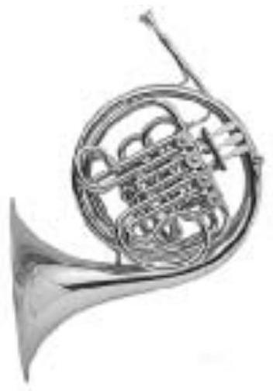
Figure 1
Première partie Propagation d'une onde sonore dans un tuyau
On s'intéresse à la propagation d'une onde acoustique sinusoïdale de pulsation $ω$ et de longueur d'onde $λ$ à l'intérieur d'un tuyau de section $S$, carrée ou circulaire, dont la dimension caractéristique transversale $D∼\sqrt{S}$ est petite devant la longueur $L$ du tuyau. On se limite dans cette partie aux cas où la longueur d'onde $λ$ est grande devant $D$ et on suppose que l'onde sonore peut être assimilée à une onde plane se propageant selon l'axe Ox du tuyau.
- Au repos, l'état du fluide est caractérisé par la masse volumique $ρ_{0}$ et la pression $P_{0}$ qui sont uniformes ; le champ de vitesse $\vec{v}$ est nul. Au passage de l'onde acoustique, l'état du fluide est alors décrit localement, dans une section droite d'abscisse $x$, par la masse volumique $ρ(x,t)$, la pression $P(x,t)$ et la vitesse axiale $v_{x}=v(x,t)$. Le fluide est supposé non visqueux et la perturbation due à l'onde acoustique reste faible en valeur relative. En notant $p(x,t)=P(x,t)−P_{0}$ la pression
acoustique et $δρ(x,t)=ρ(x,t)−ρ_{0}$ la variation de masse volumique induites par le passage de l'onde, montrer que l'équation régissant le mouvement du fluide se réduit à :
$$\frac{∂v}{∂t}+\frac{1}{ρ_{0}}\frac{∂p}{∂x}=0$$
- Au repos, l'état du tuyau est caractérisé par l'aire $S_{0}(x)$ de sa section droite et on suppose $\left|\frac{dD}{ dx}\right|≪1$. Sous l'action de la surpression $p$ due au passage de l'onde, l'état du tuyau est alors décrit localement par l'aire $S(x,t)$ de la section droite d'abscisse $x$. On posera $δS(x,t)=S(x,t)−S_{0}(x)$.
a) Montrer que l'équation de conservation de la masse s'écrit :
$$\frac{∂(ρS)}{∂t}+\frac{∂(ρSv)}{∂x}=0$$
b) Justifier le fait que la prise en compte de la variation de section le long du tuyau ne modifie pas l'équation précédente (1) régissant le mouvement du fluide.
c) La perturbation de l'état du tuyau créée par l'onde acoustique étant elle aussi supposée petite en valeur relative, montrer que l'équation de conservation de la masse se réduit, dans le cas d'un tuyau de section au repos $S_{0}$ à profil constant à :
$$\frac{∂(ρS)}{∂t}+ρ_{0}S_{0}\frac{∂v}{∂x}=0$$
- On introduit maintenant les relations élastiques du fluide $ρ=ρ(P)$ et du solide constituant le tuyau, de section $S_{0}$ constante au repos, $S=S(P)$.
a) Démontrer que l'équation de propagation s'écrit :
$$\frac{∂^{2}p}{∂x^{2}}−\frac{1}{c^{2}}\frac{∂^{2}p}{∂t^{2}}=0 \text{ avec } \frac{1}{ρ_{0}c^{2}}={\left.\frac{1}{ρ_{0}}\frac{ dρ}{ dP}\right|}_{p=0}+{\left.\frac{1}{S_{0}}\frac{ dS}{ dP}\right|}_{p=0}$$
b) Donner la signification physique de chacun des deux termes contribuant à la vitesse de propagation $c$ de l'onde acoustique.
c) Pour chacun des cas apparaissant dans le tableau suivant, préciser si la vitesse de propagation est contrôlée par les propriétés du fluide, du solide ou des deux.
Propagation contrôlée par : | ${\left.\frac{1}{ρ_{0}}\frac{dρ}{dP}\right|}_{p=0}$ Eau $5×{10}^{−10}{ m}^{2}{ N}^{−1}$ | ${\left.\frac{1}{ρ_{0}}\frac{dρ}{dP}\right|}_{p=0}$ Air $9×{10}^{−6}{ m}^{2}{ N}^{−1}$
${\left.\frac{1}{S_{0}}\frac{dS}{dP}\right|}_{p=0}$ Laiton $3×{10}^{−10}{ m}^{2}{ N}^{−1}$ | ( $α$ ) | ( $β$ )
${\left.\frac{1}{S_{0}}\frac{dS}{dP}\right|}_{p=0}$ Plastique souple $4×{10}^{−5}{ m}^{2}{ N}^{−1}$ | $$(γ)$$ | ( $δ$ )

Les valeurs du coefficient ${\left.\frac{1}{S}\frac{ dS}{ dP}\right|}_{p=0}$ correspondent à des tubes de dimensions analogues à celles d'un instrument à vent. Dans le cadre de cette modélisation, que peut-on en conclure sur l'influence des parois de l'instrument de musique sur le son qu'il émet?
Deuxième partie Notes émises par un instrument à vent
1. Conditions aux limites
Un tuyau sonore peut être le siège d'ondes acoustiques stationnaires qui vont dépendre fortement des conditions aux limites imposées à ses deux extrémités. Afin de préciser ces dernières, considérons un tuyau composé de deux parties cylindriques de diamètres res-
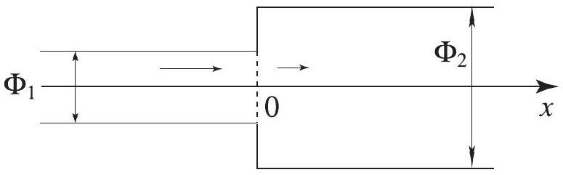
Figure 2
pectifs $Φ_{1}$ et $Φ_{2}$ raccordés par une discontinuité brutale de section située à l'origine du référentiel. On désigne par $ρ_{0}$ la masse volumique du fluide au repos et par $c$ la vitesse de propagation. Soit $p_{I}$ l'amplitude de la surpression créée par une onde se propageant le long du tuyau dans le sens des $x$ positifs; la discontinuité génère deux ondes supposées planes : une onde réfléchie d'amplitude de surpression $p_{R}$ et une onde transmise d'amplitude de surpression $p_{T}$.
a) Déterminer les expressions des coefficients de réflexion $r$ et de transmission $t$ relatifs aux amplitudes de pression en fonction du rapport $χ=\frac{Φ_{2}}{Φ_{1}}$. En déduire les coefficients de réflexion $R$ et de transmission $T$ relatifs aux puissances acoustiques des ondes réfléchie et transmise.
b) Tracer l'allure de la fonction $R(χ)$ et préciser la signification physique de son minimum.
c) A quelles conditions physiques correspondent les limites $χ→0$ à $Φ_{1}$ donné et $χ→∞$ à $Φ_{2}$ donné ? En déduire les conditions d'extrémité en termes de pression et de vitesse dans les deux cas.
2. Fréquences émises
Un instrument à vent peut être considéré comme un tuyau sonore de longueur $L$ vérifiant à ses extrémités l'une ou l'autre des deux conditions aux limites : tuyau ouvert ou tuyau fermé. Il se comporte donc pour certaines fréquences comme un résonateur siège d'un système d'ondes stationnaires de longueur d'onde $λ$. Ces fréquences sont les modes propres de l'instrument et correspondent aux notes qu'il est capable de générer. Un jeu de conditions aux limites sera dit pair si les conditions aux deux extrémités sont de même nature (ouvert-ouvert ou fermé-fermé) et impair si les conditions aux deux extrémités sont de nature différente (ouvert-fermé).
a) Montrer par un raisonnement physique simple que la note fondamentale, la note la plus basse générée par l'instrument, ne dépend que de la longueur $L$ du tuyau, de la vitesse de propagation du son $c$ et de la parité : donner l'expression de la fréquence correspondante.
b) Pour les applications numériques suivantes, la vitesse du son dans l'air sera prise égale à $340 m{ s}^{−1}$. La flûte est un instrument considéré comme ouvert à ses deux extrémités. Déterminer la longueur de l'instrument pour que son fondamental soit la note mi de fréquence 330 Hz .
L'anche d'une clarinette est assimilée à une extrémité fermée. À longueurs égales, la clarinette joue-t-elle plus haut ou plus bas que la flûte?
Le plus long tuyau d'un grand orgue mesure $10,6 m$ et émet une note fondamentale à 16 Hz . Déterminer la parité de son jeu de conditions aux limites.
c) Montrer que les notes harmoniques, de fréquence supérieure au fondamental, sont régulièrement espacées en fréquence et que l'écart entre deux harmoniques successifs est indépendant des conditions aux limites. Etablir l'expression de cet écart.
Troisième partie Influence du diamètre du tuyau
- Lorsque l'instrumentiste joue des notes montant vers les aigus, donc des harmoniques de fréquence croissante, le rapport $\frac{λ}{D}$ décroît; des ondes non-planes peuvent se propager; le tuyau joue le rôle d'un guide d'onde et les ondes doivent maintenant satisfaire à l'équation de propagation d'onde tridimensionnelle :
$$Δp−\frac{1}{c^{2}}\frac{∂^{2}p}{∂t^{2}}=0$$
a) On s'intéresse au guidage sonore d'une onde monochromatique dans un tuyau d'orgue de section carrée de coté $D$. Justifier la forme :
$$p(x,y,z,t)=Y(y)Z(z)exp⁡\{i(kx−ωt)\}$$
sous laquelle on va rechercher la solution de l'équation d'onde.
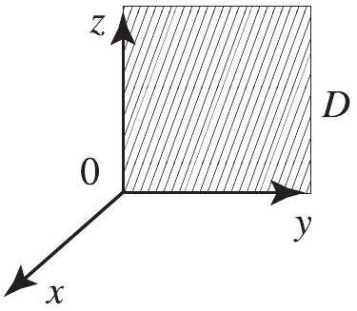
Figure 3
b) Quelle est la condition imposée à la vitesse du fluide aux parois ? En déduire les conditions imposées aux fonctions $Y$ et $Z$.
c) Démontrer que la pulsation $ω$ et le nombre d'onde $k$ de l'onde sont liés à la dimension transversale $D$ du tuyau par :
$$ω^{2}=k^{2}c^{2}+\frac{π^{2}c^{2}}{D^{2}}\left(a^{2}+b^{2}\right) a\text{ et }b\text{ étant des nombres entiers }$$
Les répartitions de $Y(y)Z(z)$ de l'amplitude de la surpression dans la section droite sont appelées modes transverses du tuyau et caractérisées par les couples $\{a,b\}$. A quel couple correspond la propagation d'une onde plane?
d) Exprimer la relation précédente sous la forme d'une fonction $\frac{ν}{ν_{c}}=f(\{a,b\},kD)$ dans laquelle $ν_{c}=\frac{c}{2D}$. Pourquoi appelle-t-on $ν_{c}$ fréquence de coupure? Le tracé ci-contre représente les courbes des premiers modes $\{0,0\},\{0,1\},\{1,0\},\{1,1\}$, $\{0,2\}$ et $\{2,0\}$. Associer à chacune de ces courbes le mode correspondant.
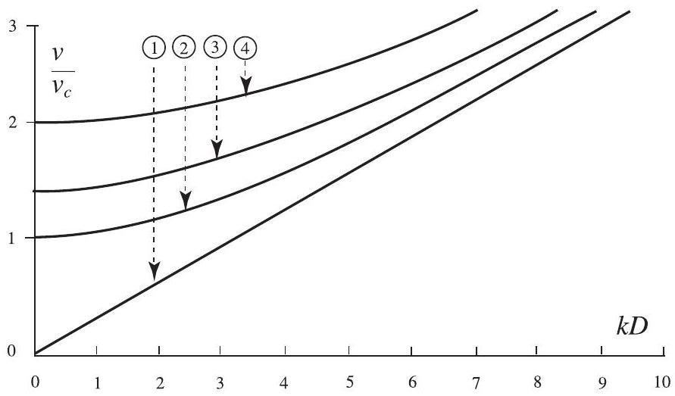
Figure 4
- Un instrument à vent est dit harmonieux lorsque les notes correspondant aux divers harmoniques de son fondamental s'étagent régulièrement en fréquence. La richesse sonore de l'instrument se définit comme le nombre $N$ de notes harmonieuses qu'il peut générer.
a) Démontrer que la condition d'harmonie est $\frac{dν}{dk}=$ Cte. Quels sont les modes transverses autorisés pour un instrument harmonieux ? Etablir la relation entre la fréquence $ν_{M}$ de la note harmonieuse la plus élevée que peut jouer un instrument à vent et la fréquence de coupure $ν_{c}$ de son tuyau.
b) Le diamètre $D$ de la plupart des instruments à vent étant de l'ordre de 10 mm , calculer l'ordre de grandeur de la fréquence de la note harmonieuse la plus haute des instruments à vent. En déduire la justification du choix de $D$.
c) Exprimer la richesse $N$ en fonction du rapport $\frac{L}{D}$ et de la parité des conditions aux limites. La richesse dépend-elle beaucoup des conditions aux limites? Calculer la richesse $N$ d'un cor d'harmonie dont la longueur développée du tuyau est $L=4 m$ et la comparer à celle d'une flûte dont le tuyau est long de 50 cm .
Quatrième partie Rôle du pavillon
- De nombreux instruments à vent, particulièrement dans la famille des cuivres, ont un tuyau de section circulaire de diamètre $D$ qui se termine par un pavillon évasé dont le profil est proche d'une exponentielle.
a) Montrer qu'il faut rajouter à l'équation de propagation du son dans un tuyau de section constante le terme $\frac{1}{S_{0}}\frac{ dS_{0}}{ dx}\frac{∂p}{∂x}$ pour prendre en compte l'évolution de sa section. Ecrire cette équation dans le cas d'un pavillon de profil exponentiel défini par $D(x)=D_{0}exp⁡(βx)$.
b) Etablir l'expression de la surpression $p(x,t)$ de l'onde plane progressant dans le pavillon
et montrer que sa propagation dans le pavillon n'est possible que si sa fréquence $ν$ est supérieure à une fréquence $ν_{P}$ que l'on déterminera. Justifier la loi de variation de l'amplitude de la surpression $p$ le long du pavillon. Donner l'expression du nombre d'onde $K$ et tracer l'allure de la courbe donnant l'évolution du rapport $\frac{ν}{ν_{P}}$ en fonction du rapport $K/β$.
c) Le pavillon d'un cor d'harmonie de longueur $L_{P}=1,5 m$ présente un diamètre d'entrée $φ=12 mm$ et un diamètre de sortie $Φ=310 mm$. Calculer le paramètre $β$ de son pavillon et la valeur de sa fréquence $ν_{P}$.
- Un cor d'harmonie se compose d'un tuyau, considéré comme fermé à l'embouchure, de diamètre $φ=12 mm$ constant sur une longueur $L_{C}=2,4 m$, et raccordé ensuite au pavillon.
a) Pour prendre en compte la non idéalité des conditions d'extrémité qui traduit le détail de l'écoulement de raccordement entre la sortie du pavillon et l'air environnant, on admettra que le milieu extérieur se comporte vis-à-vis de l'instrument comme un tuyau équivalent prolongeant le pavillon et de diamètre $Φ^{′}$ tel que sa section droite admette une aire de $1{ m}^{2}$. Calculer le coefficient de transmission relatif aux puissances acoustiques $T$ d'un cor d'harmonie sans son pavillon puis celui $T_{P}$ d'un cor d'harmonie avec son pavillon.
b) Etablir l'expression de l'intensité acoustique $I$ d'une onde en fonction de l'amplitude de la surpression, de la masse volumique du fluide et de la célérité du son.
c) Pour une intensité acoustique émise $I_{EdB}$ de 80 dB , l'intensité de référence étant de $1×{10}^{−12}{Wm}^{−2}$, calculer l'amplitude de la surpression de l'onde incidente régnant dans le corps de l'instrument fonctionnant sans son pavillon. Est-elle compatible avec les hypothèses faites pour étudier les propriétés des instruments à vent? On donne $ρ_{0}=1,20 kg{ m}^{−3}$.
d) Pour un instrument avec son pavillon, quelle est la partie de l'instrument «vue >> par les notes graves de fréquence $ν$ nettement inférieure à $ν_{P}$ et celle «vue » par les notes aiguës de fréquence $ν$ nettement supérieure à $ν_{P}$ ? Quel est le sens de variation du nombre de notes émises et de leur intensité pour une augmentation du diamètre de sortie $Φ$ du pavillon, toutes choses égales par ailleurs? Quel est donc le rôle principal du pavillon?

